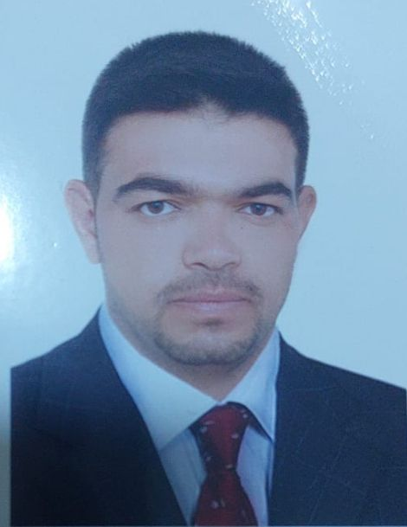
السيرة الذاتية
CV
المعلومات الشخصية :
ألأسم الثلاثي و اللقب : احمد بدر علي .
محل و تاريخ الولادة : العراق - 1988 .
الحالة الاجتماعية : متزوج .
عنوان السكن الحالي : كربلاء - عين تمر.
رقم الهاتف والواتساب : ( 07738095608 ) .
البريد الكتروني المعتمد :a3ahmed8@gmail.com
اللغات التي أجيدها : اللغة العربية

اولاً : معلومات الشهادات العلمية واللقب العلمًي ومكان العمل
- حاصل على شهادة البكالوريوس في القانون جامعة كربلاء 2010
- حاصل على شهادة الماجستير في القانون 2023
- تدريسي في كلية الصفوة الجامعة قسم القانون تاريخ التعبين 2023 .
- عضو في نقابة المحاميين العراقيين
- المواد القانونية التي قمت بتدريسها :
- قانون المرافعات

Personal Information:
Full name and surname: Ahmed Badr Ali.
Place and date of birth: Iraq - 1988.
Marital Status: Married.
Current residential address: Karbala - Ain Tamr.
Phone and WhatsApp number: (07738095608).
Approved Email :a3ahmed8@gmail.com
Languages I am fluent : Arabic

First: Information of scientific certificates, scientific title and place of work
• Bachelor's degree in Law, University of Karbala, 2010
• Master of Laws 2023
• Teaching at Al-Safwa University College, Department of Law, the date of fatigue 2023.
• Member of the Iraqi Bar Association
• Legal subjects you taught:
▪ Code of Procedure

